Przed nami kolejny tydzień „innej pracy”, tydzień dedykowany Wam Moje Zerowiaczki. Mam nadzieję, że pogoda będzie bardziej łaskawa i będziecie mogły wesoło spędzić czas na powietrzu.
Ja ze swojej strony życzę Wam uśmiechu każdego dnia, szczęśliwych i pełnych wrażeń przygód, dużo kolegów i słodkich niespodzianek.

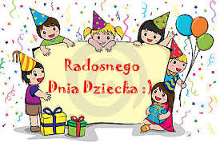

TEMAT TYGODNIA

DZIEŃ DZIECKA

Poniedziałek 1.06.2020r
Nasze prawa i obowiązki

1. Wspólne z Rodzicem wysłuchanie piosenki , zwrócenie uwagi dziecka o jakich prawach śpiewają dzieci. link poniżej
https://www.youtube.com/watch?v=Mudintn3BM4

2. "Prawda - nieprawda"-zabawa ćwicząca logiczne myślenie.
Rodzic wypowiada różne zdania ,dziecko jeśli zdanie jest prawdziwe -klaszcze w dłonie, jeśli nieprawdziwe-tupie nogami.

- Nikt nie może mnie zmuszać do robienia złych rzeczy.
- Mogę zmusić kolegę ,żeby grał ze mną w piłkę.
- Nikt nie może czytać moich listów bez pozwolenia.
- Mogę bawić się tylko z kolegami, których wybiorę.
- Mogę uczyć się wszystkiego ,co mnie zaciekawia.
- Mam prawo do tajemnic i własnego zdania.
- Mogę bawić się tylko z koleżankami, które wybiorę.
- Nikt nie może mnie poniżać, krzywdzić i bić.
KP4str.29a,-czyta rodzic dziecko dopasowuje cyfry:
- prawo do wychowania w rodzinie
- prawo do ochrony przed przemocą
- prawo do zabawy i wypoczynku
- prawo do wyrażania własnych poglądów
- prawo do opieki zdrowotnej
- prawo do edukacji
KP4stre 29b30a
3. " Nasze prawa"- plakat wykonany z różnych materiałów na dużym kartonie
Pomocą może posłużyć filmiki:
https://www.youtube.com/watch?v=f4tbWJo02q4

Życzę miłego spędzenia ŚWIĘTA DZIECI☺☺☺☺☺☺☺

Wtorek 2.06.2020r
Dzieci na świecie

1. Wiersz " Dzieci swiata". Wincenty Faber

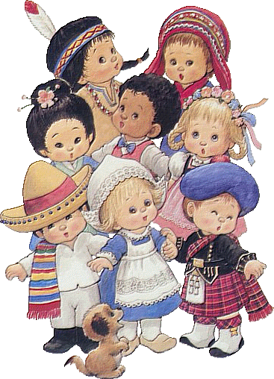

W Afryce w szkole, na lekcji,
Śmiała się dzieci gromada,
Gdy im mówił malutki Gwinejczyk,
że gdzieś na świecie śnieg pada.
A jego rówieśnik, Eskimos,
też w szkole, w chłodnej Grenlandii,
nie uwierzył , że są na świecie
gorące pustynie i palmy.
Afryki, ani Grenlandii
my także jak dotąd nie znamy,
a jednak wierzymy w lodowce,
w gorące pustynie, w banany.
I dzieciom z całego świata
chcemy ręce uścisnąć mocno
i wierzymy, że dzielni z nich ludzie,
jak i z nas samych wyrosną.

Rozmowa po wysłuchaniu wiersza, Rodzic zadaje pytania:
- Z czego śmiały się afrykanskie dzieci i dlaczego?
- Gdzie mieszkają Eskimosi- prosze wyjaśnić dziecku,że nazwa Eskimos obecnie uznawana jest za obraźliwą, zamiast niej używa się nazwy INNUIT.
- O czym nie wiedziały dzieci z Grenlandii?
- Co łączy dzieci na całym świecie?
Proszę jeśli jest dostępny globus wykorzystać i pokazać różne miejsca świata o którym jest mowa w wierszu.
2. „Dzieci z różnych stron świata”- proszę obejrzeć filmik i porównać wygląd i kolor skóry każdego z dzieci.
https://www.youtube.com/watch?v=UP9P0uB2Llw
3. "Mój portret"- dziecko przegląda się w lusterku wymyślają i pokazują różne miny wyrażające radość, smutek, strach, złość, zdziwienie. Po zabawie z lusterkiem dzieci rysują swój portret na kartonie A4 - portret czyli głowa, twarz, szyja, ramiona i podpisuje swoim imieniem.
KP4str.30b

Środa 3.06.2020r
Z wizytą u moich rówieśników
1. " Różnię się od ciebie......jestem do ciebie podobny"
Porównanie wyglądu mamy i dziecka- wyliczanie podobieństw i różnic w wyglądzie zewnętrznym, zainteresowań , zdolności.
2. " Kolorowy pociąg" S. Daraszkiewicz
Rozmowa z dziećmi po wysłuchaniu wiersza
- Jakiej narodowości dzieci kolejno wsiadały do pociągu?
- Jak nazywają się kraje z których pochodziły?Kto pierwszy wsiadał do pociągu?
- Kto wsiadł ostatni?
- Kto przyjechał na wielbłądzie?
- Kto miszka w Argentynie?
- Z czego słynie Francja?
-Co można powiedzieć o dziecku z Polski?
Czy wszystkie dzieci z Polski są takie same?
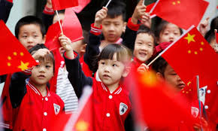


dzieci z Chin

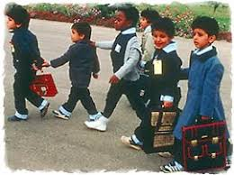
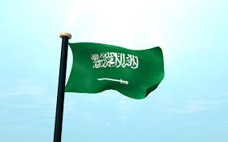

dzieci z Arabii Saudyjskiej
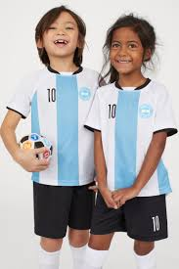
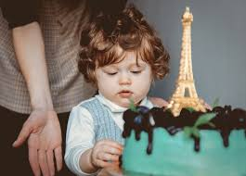
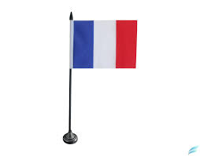
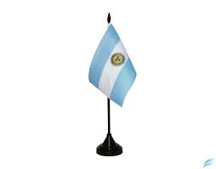
dzieci z Francji

dzieci z Argentyny

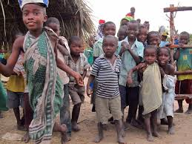
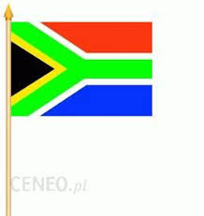

dzieci z RPA
KP4str.31a, 31b
Link do piosenki , proszę posłuchać " Kolorowe dzieci
https://www.youtube.com/watch?v=Y_kIVuTfVk4

Czwartek 4.06.2020r
Nasze marzenia

1. " Moja fantazja"-wysłuchanie piosenki i rozmowa na jej temat:
https://www.youtube.com/watch?v=fJKRESz8ZhE

- Jakie było szkiełko z piosenki?
- Co sprawiło ,że można było dolecieć do gwiazd?
- Jak inaczej można nazwać fantazję?
- Co to są marzenia?
- Czy Ty masz jakieś marzenia?
- Czy wszystkie marzenia się spełniają?
- Czy marzenia są porzebne?
2. " Taniec marzeń"- zabawa taneczna do utworu F. Liszta" Marzenie miłosne"- można wykorzystać wstążki kolorowe, jakiś cienki materiał.
https://www.youtube.com/watch?v=H0kCVZV6qRM

3. " Na wyspę marzeń zabiorę....."- ćwiczenie pamięci
Na wyspę marzeń zabiorę..........dziecko najpierw , później Rodzic, rodzeństwo wymyślają ciekawe pomysły.
KP4str.32a,32b

Dziecięce Czytankowo:
Na zakończenie dnia proszę przeczytajcie z Rodzicami na zmianę jakąś książeczkę, może dwie i opowiedzcie o czym były.

Piątek 5.06.2020r
Nasze zabawy
Proszę przygotować papierowy lub plastikowy kubek, kawałek cienkiego sznurka, folię aluminiową

1. ' Zabawy dzieci z różnych stron świata"
Wymyślanie zabaw ,nazywanie ich .
2. " ENCHOQUE"- enczioke- praca plastyczna
Wykonanie zabawki pochodzacej z BOLIWII- Boliwia leży w Ameryce Południowej, jest to trzy razy większa niż Polska, mieszkają tam Indianie - można pokazać kraj na mapie.
instrukcja wykonania enchoque w linku:
https://www.youtube.com/watch?v=KTyqMbhBbGQ

Zabawy dzieci róznych stron świata:

a- Zabawa z Pakistanu- „Rangoli”
Dziecko rysuje jakiś kształt - może być kwiat, fantazyjny domek ,nastepnie koloruje trawą, kamyczkami, płatkami kwiatków, listkami.

b-Zabawa z Grecji- „Raz ,dwa, trzy- Baba Jaga patrzy”.
Dziecko stoi tyłem i krzyczy: raz ,dwa, trzy Baba Jaga patrzy , Rodzic , rodzeństwo szybko biegną w stronę dziecka a Baba Jaga odwraca sie i sprawdza kto stoi w bezruchu
Kp4str33a,33b

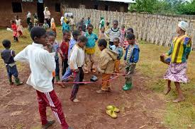

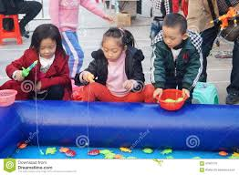

Zabawy dzieci w Etiopii

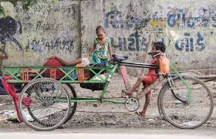

Zabawy dzieci w Chinach

Zabawy dzieci w Indiach

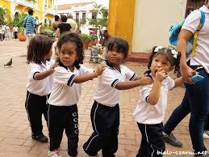

Zabawy dzieci w Kolumbii

